Antenne de PUDUCHERRY
Liste des élèves reçus au BAC (mai 2018)

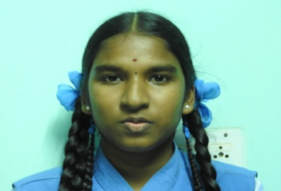
REVATHY KOWSALIYA PRIYADHARSHINI
(SELVAMBAL) (NALINI) (UMAMAHESHWARI)
Points : 667 Points : 1045 Points : 1030

PRAKASH SIVALATCHOUMI SUNADARAJAN
(LATHA 2) (KALIYARASI) (KADALAJAGUY)
Points : 980 Points : 652 Points : 643

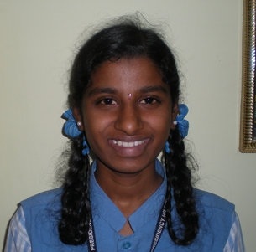
SATHIESH E. REGINA VAITHESHWARI
(TAMILARASI) (REMILA) (ANJALI)
Points : 1152 Points : 794 Points : 835

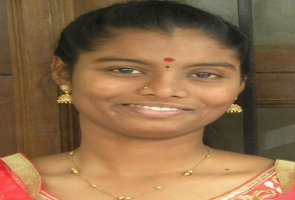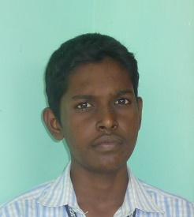
VALARMATHY HONESTRAJ BHARATHRAJ
(LATHA) (LOURDUMARY) (DHANASELVI)
Points : 704 Points : 1018 Points : 923

